PHP开发-个人博客项目&输入输出类&留言板&访问IP&UA头&来源

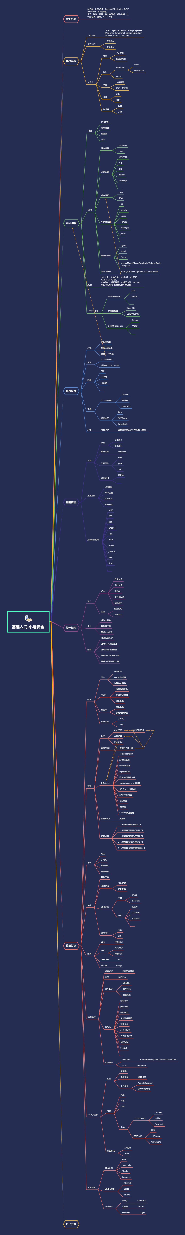

#知识点:

1、PHP-全局变量$_SERVER

2、MYSQL-插入语法INSERT

3、输入输出-XSS&反射&存储

4、安全问题-XSS跨站&CSRF等

演示案例：

* 小迪博客-输入输出&留言板&访问获取
* 墨者靶场-IP地址伪造来源&来源页伪造

涉及资源：

[补充：涉及录像课件资源软件包资料等下载地址](https://docs.qq.com/doc/DQ3Z6RkNpaUtMcEFr)